**1 编写响应式网页需要注意哪些方面？**

**参考答案**

响应式页面，需要根据浏览设备的分辨率大小、屏幕方向等自动调整，即同一个页面，可以兼容PC、平板、手机等各种终端。编写响应式网页，需要注意下面几个方面：

(1)允许网页宽度自动调整;

(2)不使用绝对宽度；

(3)使用相对大小的字体；

(4)采用流式布局；

(5)根据浏览设备的不同加载不同的CSS文件；

(6)CSS内采用@media规则；

(7)图片自适应。

**2 使用CSS3 MediaQuery技术，完成在不同尺寸的屏幕下改变布局的响应式网页。**

若客户端屏幕尺寸在PC屏幕（最小宽度为992px），则页面布局呈现出如图-1的效果：

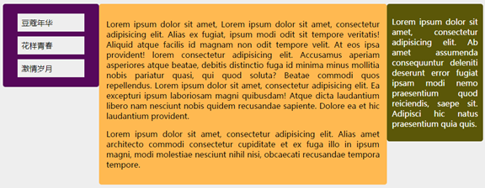

图-1

若客户端屏幕尺寸在PAD屏幕（宽度在991px~768px之间），则页面布局呈现出如图-2的效果：

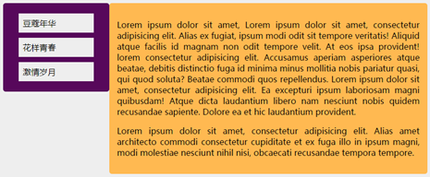

图-2

若客户端屏幕尺寸在PHONE（最大宽度为767px），则页面布局呈现出如图-3的效果：

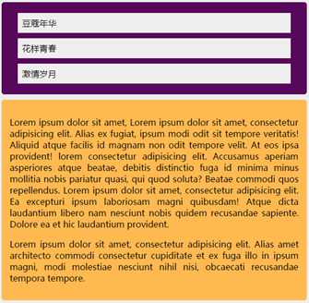

图-3

**参考答案**

实现此案例需要按照如下步骤进行。

**步骤一：创建HTML**

创建HTML文件：1.html，编写页面的基本内容结构。代码如下所示：

1. **<!**DOCTYPE html**>**
2. **<**html**>**
3. **<**head lang**=**"en"**>**
4. **<**meta charset**=**"UTF-8"**>**
5. **<**meta name**=**"viewport" content**=**"width=device-width,initial-scale=1"**>**
6. **<**title**></**title**>**
7. **<**link rel**=**"stylesheet" href**=**"1.css"**/>**
8. **</**head**>**
9. **<**body**>**
10. **<**div **class=**"container main"**>**
11. **<**div **class=**"left"**>**
12. **<**ul**>**
13. **<**li**>**豆蔻年华**</**li**>**
14. **<**li**>**花样青春**</**li**>**
15. **<**li**>**激情岁月**</**li**>**
16. **</**ul**>**
17. **</**div**>**
18. **<**div **class=**"center"**>**
19. **<**p**>**Lorem ipsum dolor sit amet**,** Lorem ipsum dolor sit amet**,** consectetur adipisicing elit**.** Alias ex fugiat**,** ipsum modi odit sit tempore veritatis**!** Aliquid atque facilis id magnam non odit tempore velit**.** At eos ipsa provident**!** lorem consectetur adipisicing elit**.** Accusamus aperiam asperiores atque beatae**,** debitis distinctio fuga id minima minus mollitia nobis pariatur quasi**,** qui quod soluta**?** Beatae commodi quos repellendus**.** Lorem ipsum dolor sit amet**,** consectetur adipisicing elit**.** Ea excepturi ipsum laboriosam magni quibusdam**!** Atque dicta laudantium libero nam nesciunt nobis quidem recusandae sapiente**.** Dolore ea et hic laudantium provident**.</**p**>**
20. **<**p**>**Lorem ipsum dolor sit amet**,** consectetur adipisicing elit**.** Alias amet architecto commodi consectetur cupiditate et ex fuga illo **in** ipsum magni**,** modi molestiae nesciunt nihil nisi**,** obcaecati recusandae tempora tempore**.</**p**>**
21. **</**div**>**
22. **<**div **class=**"right"**>**
23. **<**p**>**Lorem ipsum dolor sit amet**,** consectetur adipisicing elit**.** Ab amet assumenda consequuntur deleniti deserunt error fugiat ipsam modi nemo praesentium quod reiciendis**,** saepe sit**.** Adipisci hic natus praesentium quia quis**.</**p**>**
24. **</**div**>**
25. **</**div**>**
26. **</**body**>**
27. **</**html**>**

**步骤二：创建样式文件**

创建CSS文件：1.css，编写页面基础样式及媒体查询语句。代码如下所示：

1. **\*** **{**
2. box**-**sizing**:** border**-**box**;**
3. **}**
4. body **{**
5. background**:** #eeeeee**;**
6. font**:** normal **100%** 微软雅黑**;**
7. **}**
8. ul**,**
9. li **{**
10. margin**:** **0;**
11. padding**:** **0;**
12. **}**
13. **.**container**:**after **{**
14. content**:** ' '**;**
15. display**:** block**;**
16. clear**:** both**;**
17. **}**
18. **.**left **{**
19. background**:** #57085B**;**
20. border**-**radius**:** 5px**;**
21. width**:** **20%;**
22. float**:** left**;**
23. color**:** #**000;**
24. text**-**align**:** justify**;**
25. padding**:** 10px**;**
26. **}**
27. **.**left li**{**
28. list**-**style**:** none**;**
29. background**:** #eee**;**
30. padding**:** 8px**;**
31. margin**:** 10px 20px**;**
32. **}**
33. **.**center **{**
34. float**:** left**;**
35. border**-**radius**:** 5px**;**
36. background**:** #FFB951**;**
37. width**:** **60%;**
38. padding**:** 15px**;**
39. text**-**align**:** justify**;**
40. **}**
41. **.**right **{**
42. background**:** #5b5708**;**
43. border**-**radius**:** 5px**;**
44. float**:** left**;**
45. width**:** **20%;**
46. color**:** #fff**;**
47. text**-**align**:** justify**;**
48. padding**:** 10px**;**
49. **}**
50. @media **(**max**-**width**:** 991px**)** and **(**min**-**width**:** 768px**)** **{**
51. **.**left**{**
52. width**:** **25%;**
53. **}**
54. **.**center**{**
55. width**:** **75%;**
56. **}**
57. **.**right **{**
58. display**:** none**;**
59. **}**
60. **}**
61. @media **(**max**-**width**:** 767px**)** **{**
62. **.**left**{**
63. width**:** **100%;**
64. float**:**none**;**
65. **}**
66. **.**center**{**
67. width**:** **100%;**
68. float**:**none**;**
69. margin**:**10px **0;**
70. **}**
71. **.**right **{**
72. display**:** none**;**
73. **}**
74. **}**

**3 总结Bootstrap框架对哪些常用HTML元素的默认样式进行了修改（CSS Reset）**

**参考答案**

1. **\*** **{**
2. box**-**sizing**:** border**-**box**;**
3. **}**
4. html **{**
5. font**-**size**:** 10px**;**
6. **}**
7. body **{**
8. margin**:** **0;**
9. font**-**family**:** "Helvetica Neue"**,** Helvetica**,** Arial**,** sans**-**serif**;**
10. font**-**size**:** 14px**;**
11. line**-**height**:** **1.42857143;**
12. color**:** #**333;**
13. background**-**color**:** #fff**;**
14. **}**
15. h1**,** h2**,** h3**,** h4**,** h5**,** h6**,** **.**h1**,** **.**h2**,** **.**h3**,** **.**h4**,** **.**h5**,** **.**h6 **{**
16. font**-**family**:** inherit**;**
17. font**-**weight**:** **500;**
18. line**-**height**:** **1.1;**
19. color**:** inherit**;**
20. **}**
21. h1**,** **.**h1**,** h2**,** **.**h2**,** h3**,** **.**h3 **{**
22. margin**-**top**:** 20px**;**
23. margin**-**bottom**:** 10px**;**
24. **}**
25. h4**,** **.**h4**,** h5**,** **.**h5**,** h6**,** **.**h6 **{**
26. margin**-**top**:** 10px**;**
27. margin**-**bottom**:** 10px**;**
28. **}**
29. h1**,** **.**h1 **{**
30. font**-**size**:** 36px**;**
31. **}**
32. h2**,** **.**h2 **{**
33. font**-**size**:** 30px**;**
34. **}**
35. h3**,** **.**h3 **{**
36. font**-**size**:** 24px**;**
37. **}**
38. h4**,** **.**h4 **{**
39. font**-**size**:** 18px**;**
40. **}**
41. h5**,** **.**h5 **{**
42. font**-**size**:** 14px**;**
43. **}**
44. h6**,** **.**h6 **{**
45. font**-**size**:** 12px**;**
46. **}**
47. a **{**
48. color**:** #337ab7**;**
49. text**-**decoration**:** none**;**
50. background**-**color**:** transparent**;**
51. **}**
52. img **{**
53. border**:** **0;**
54. vertical**-**align**:** middle**;**
55. **}**
56. table **{**
57. border**-**collapse**:** collapse**;**
58. border**-**spacing**:** **0;**
59. **}**

**1 使用栅格布局系统实现“响应式网页示例”**

PC屏幕中的布局效果如图-1：

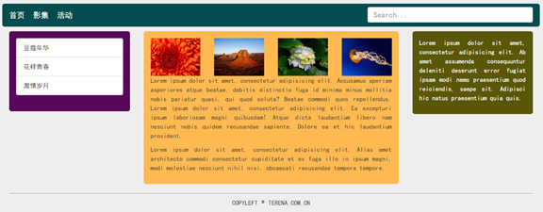

图-1

PAD屏幕中的布局效果如图-2：

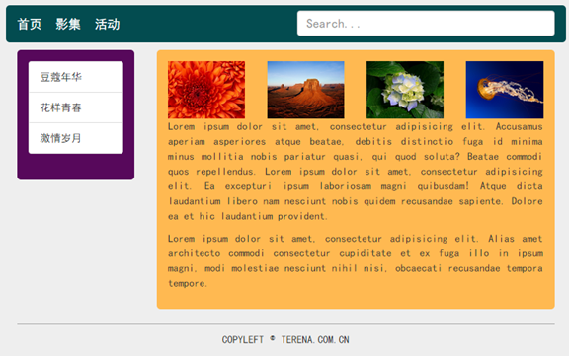

图-2

PHONE屏幕中的布局效果如图-3：

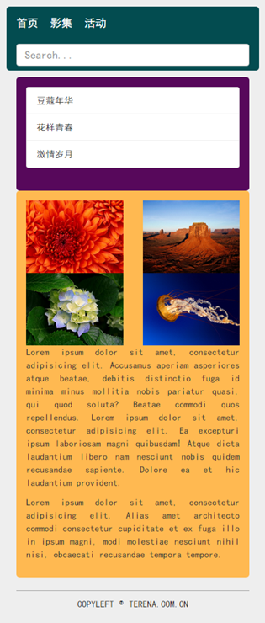

图-3

**参考答案**

实现此案例需要按照如下步骤进行。

**步骤一：创建HTML**

创建HTML文件：1.html，编写页面的基本内容结构及响应式栅格布局系统。代码如下所示：

1. **<!**DOCTYPE html**>**
2. **<**html**>**
3. **<**head lang**=**"en"**>**
4. **<**meta charset**=**"UTF-8"**>**
5. **<**meta name**=**"viewport" content**=**"width=device-width,initial-scale=1"**>**
6. **<**title**></**title**>**
7. **<**link rel**=**"stylesheet" href**=**"css/bootstrap.css"**/>**
8. **<**link rel**=**"stylesheet" href**=**"css/1.css"**/>**
9. **</**head**>**
10. **<**body**>**
11. **<**div **class=**"header"**>**
12. **<**div **class=**"container"**>**
13. **<**div **class=**"row"**>**
14. **<**div **class=**"col-sm-6"**>**
15. **<**ul **class=**"list-inline"**>**
16. **<**li**>**首页**</**li**>**
17. **<**li**>**影集**</**li**>**
18. **<**li**>**活动**</**li**>**
19. **</**ul**>**
20. **</**div**>**
21. **<**div **class=**"col-md-4 col-sm-6 col-md-offset-2"**>**
22. **<**input **class=**"form-control" placeholder**=**"Search..."**>**
23. **</**div**>**
24. **</**div**>**
25. **</**div**>**
26. **</**div**>**
27. **<**div **class=**"main"**>**
28. **<**div **class=**"container"**>**
29. **<**div **class=**"row"**>**
30. **<**div **class=**"col-md-3 col-sm-3"**>**
31. **<**div **class=**"left"**>**
32. **<**ul **class=**"list-group"**>**
33. **<**li **class=**"list-group-item"**>**豆蔻年华**</**li**>**
34. **<**li **class=**"list-group-item"**>**花样青春**</**li**>**
35. **<**li **class=**"list-group-item"**>**激情岁月**</**li**>**
36. **</**ul**>**
37. **</**div**>**
38. **</**div**>**
39. **<**div **class=**"col-md-6 col-sm-9"**>**
40. **<**div **class=**"center"**>**
41. **<**div **class=**"row"**>**
42. **<**div **class=**"col-sm-3 col-xs-6"**>**
43. **<**img **class=**"img-responsive" src**=**"img/1.jpg"**>**
44. **</**div**>**
45. **<**div **class=**"col-sm-3 col-xs-6"**>**
46. **<**img **class=**"img-responsive" src**=**"img/2.jpg"**>**
47. **</**div**>**
48. **<**div **class=**"col-sm-3 col-xs-6"**>**
49. **<**img **class=**"img-responsive" src**=**"img/3.jpg"**>**
50. **</**div**>**
51. **<**div **class=**"col-sm-3 col-xs-6"**>**
52. **<**img **class=**"img-responsive" src**=**"img/4.jpg"**>**
53. **</**div**>**
54. **</**div**>**
55. **<**p **class=**"text-justify"**>**Lorem ipsum dolor sit amet**,** consectetur adipisicing elit**.** Accusamus aperiam asperiores
56. atque beatae**,** debitis distinctio fuga id minima minus mollitia nobis pariatur quasi**,** qui quod soluta**?** Beatae
57. commodi quos repellendus**.**
58. Lorem ipsum dolor sit amet**,** consectetur adipisicing elit**.** Ea excepturi ipsum laboriosam magni quibusdam**!**
59. Atque
60. dicta laudantium libero nam nesciunt nobis quidem recusandae sapiente**.** Dolore ea et hic laudantium
61. provident**.</**p**>**
62. **<**p **class=**"text-justify"**>**Lorem ipsum dolor sit amet**,** consectetur adipisicing elit**.** Alias amet architecto
63. commodi
64. consectetur cupiditate et ex fuga illo **in** ipsum magni**,** modi molestiae nesciunt nihil nisi**,** obcaecati
65. recusandae
66. tempora tempore**.</**p**>**
67. **</**div**>**
68. **</**div**>**
69. **<**div **class=**"col-md-3 hidden-sm hidden-xs"**>**
70. **<**div **class=**"right"**>**
71. **<**p **class=**"text-justify"**>**Lorem ipsum dolor sit amet**,** consectetur adipisicing elit**.** Ab amet assumenda
72. consequuntur
73. deleniti deserunt
74. error fugiat ipsam modi nemo praesentium quod reiciendis**,** saepe sit**.** Adipisci hic natus praesentium quia
75. quis**.</**p**>**
76. **</**div**>**
77. **</**div**>**
78. **</**div**>**
79. **</**div**>**
80. **</**div**>**
81. **<**div **class=**"footer"**>**
82. **<**div **class=**"container"**>**
83. **<**div **class=**"row"**>**
84. **<**div **class=**"col-xs-12"**>**
85. **<**div **class=**"content"**>**
86. **<**p **class=**"text-center"**>**
87. COPYLEFT ® TERENA**.**COM**.**CN
88. **</**p**>**
89. **</**div**>**
90. **</**div**>**
91. **</**div**>**
92. **</**div**>**
93. **</**div**>**
94. **</**body**>**
95. **</**html**>**

**步骤二：创建样式文件**

创建CSS文件：1.css，编写页面补充样式。代码如下所示：

1. body **{**
2. font**-**family**:** 'SimHei'**;**
3. background**:** #eee**;**
4. margin**:** 10px**;**
5. **}**
6. **.**header **>** **.**container **{**
7. background**:** #034c50**;**
8. border**-**radius**:** 5px**;**
9. color**:** #fff**;**
10. font**-**size**:** **1.**2em**;**
11. line**-**height**:** 50px**;**
12. **}**
13. **.**header **.**list**-**inline **{**
14. margin**-**bottom**:** **0;**
15. **}**
16. **.**header **.**form**-**control **{**
17. margin**-**top**:** 7px**;**
18. margin**-**bottom**:** 7px**;**
19. font**-**size**:** 1em**;**
20. **}**
21. **.**main **{**
22. margin**-**top**:** 10px**;**
23. margin**-**bottom**:** 10px**;**
24. **}**
25. **.**main **.**left **{**
26. background**:** #57085B**;**
27. border**-**radius**:** 5px**;**
28. padding**:** 15px**;**
29. **}**
30. **.**main **.**center **{**
31. border**-**radius**:** 5px**;**
32. background**:** #FFB951**;**
33. padding**:** 15px**;**
34. **}**
35. **.**main **.**right **{**
36. background**:** #5b5708**;**
37. border**-**radius**:** 5px**;**
38. padding**:** 15px**;**
39. color**:** #fff**;**
40. **}**
41. **.**footer **.**content **{**
42. margin**-**top**:** 10px**;**
43. padding**-**top**:** 10px**;**
44. border**-**top**:** 1px solid #aaa**;**
45. **}**

**2 下拉菜单**

通过读取json数据制作下拉菜单

**参考答案**

**步骤一：编写json文件：categories.json**

1. **[{**"Id"**:3,**"Name"**:**"儿童类"**},{**"Id"**:1,**"Name"**:**"计算机类"**},{**"Id"**:2,**"Name"**:**"文学类"**}]**

**步骤二：完成页面**

完成的页面效果如图－4所示：

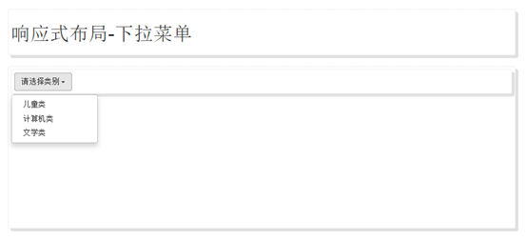

图 – 4

代码如下所示：

1. **<**div **class=**"dropdown"**>**
2. **<**button **class=**"btn btn-default dropdown-toggle" type**=**"button" id**=**"dropdownMenu1" data**-**toggle**=**"dropdown"**>**
3. 请选择类别
4. **<**span **class=**"caret"**></**span**>**
5. **</**button**>**
6. **<**ul **class=**"dropdown-menu" id**=**"ulCategory" role**=**"menu"**>**
8. **</**ul**>**
9. **</**div**>**
10. **<**script**>**
11. $**(function** **()** **{**
12. $**.**getJSON**(**"content/data/categories.json"**,** **null,** **function** **(**result**)** **{**
13. $**(**result**).**each**(function** **(**index**,** category**)** **{**
14. $**(**"#ulCategory"**).**append**(**$**(**"<li>"**).**append**(**$**(**"<a>"**).**html**(**category**.**Name**)));**
15. **});**
16. **});**
17. **});**
18. **</**script**>**

**1 练习响应式导航条。**

创建带菜单、搜索框、登录和注册按钮的响应式导航条。

页面完成效果如图－1所示：

http://pdf7.tarena.com.cn/tts8_source/ttsPage/WEB/WEB_A_V02/BOOTSTRAP/DAY03/EXERCISE/01/index.files/image001.png

图 – 1

**参考答案**

创建HTML文件：1.html，编写页面的基本内容结构。代码如下所示：

1. **<!**DOCTYPE html**>**
2. **<**html lang**=**"zh-CN"**>**
3. **<**head**>**
4. **<**meta charset**=**"utf-8"**>**
5. **<**meta http**-**equiv**=**"X-UA-Compatible" content**=**"IE=edge"**>**
6. **<**meta name**=**"viewport" content**=**"width=device-width, initial-scale=1"**>**
7. **<**title**></**title**>**
8. **<**link href**=**"css/bootstrap.css" rel**=**"stylesheet"**>**
9. **</**head**>**
10. **<**body**>**
11. **<**div **class=**"navbar navbar-default"**>**
12. **<**div **class=**"container"**>**
13. **<**div **class=**"navbar-header"**>**
14. **<**a **class=**"navbar-brand" href**=**"#"**>**
15. **<**img src**=**"img/logo.png" alt**=**"" style**=**"margin-top:-25px;"**/>**
16. **</**a**>**
17. **<**button **class=**"navbar-toggle" data**-**toggle**=**"collapse" data**-**target**=**"#c"**>**
18. **<**span **class=**"icon-bar"**></**span**>**
19. **<**span **class=**"icon-bar"**></**span**>**
20. **<**span **class=**"icon-bar"**></**span**>**
21. **</**button**>**
22. **</**div**>**
23. **<**div **class=**"collapse navbar-collapse" id**=**"c"**>**
24. **<**ul **class=**"nav navbar-nav"**>**
25. **<**li**><**a href**=**"#"**>**Home**<**/a></li**>**
26. **<**li **class=**"active"**><**a href**=**"#"**>**News**<**/a></li**>**
27. **<**li**><**a href**=**"#"**>**Products**<**/a></li**>**
28. **<**li**><**a href**=**"#"**>**Contact**<**/a></li**>**
29. **</**ul**>**
30. **<**a **class=**"navbar-text navbar-right" href**=**"#"**>**REGISTER**</**a**>**
31. **<**span **class=**"navbar-text navbar-right"**>|</**span**>**
32. **<**button **class=**"btn btn-success navbar-btn navbar-right btn-sm" data**-**toggle**=**"modal" data**-**target**=**"#m"**>**LOGIN**</**button**>**
33. **<**form action**=**"" **class=**"navbar-form navbar-right"**>**
34. **<**div **class=**"form-group has-feedback"**>**
35. **<**input type**=**"text" **class=**"form-control" placeholder**=**"Search..."**/>**
36. **<**span **class=**"glyphicon glyphicon-search form-control-feedback"**></**span**>**
37. **</**div**>**
38. **</**form**>**
39. **</**div**>**
40. **</**div**>**
41. **</**div**>**
42. **<**script src**=**"js/jquery.js"**></**script**>**
43. **<**script src**=**"js/bootstrap.js"**></**script**>**
44. **</**body**>**
45. **</**html**>**

**2 整理组件中用到的data-*有哪些？描述每一个的作用。**

**参考答案：**

(1)data-toggle="dropdown"

作用：在下拉菜单组件中，为触发元素（通常是超链接或按钮）绑定监听函数，可以控制隐藏元素的隐藏或显示。

(2)data-toggle="tab"

作用：在标签页式导航组件中，为链接元素指定该属性，为其绑定监视函数，点击后可以让导航中的其它li取消.active class，而让当前链接元素的父li元素获得.active class。

(3)data-dismiss="alert"

作用：在警告框组件中，用于关闭按钮；为其绑定监听函数，当用户单击关闭按钮后，可以将警告框组件从DOM树中删除。

**3 全局CSS样式中的class和组件中的class有何区别？**

**参考答案：**

全局CSS样式中的class一般用于某一个特定的HTML元素，为此元素在默认样式基础之上呈现出有别于默认HTML样式的外观效果，如.btn.btn-success。

组件中的class一般仅用在特定的几个元素上，或者若干class组合应用，从而呈现出实际项目中更加具有实用价值的界面组件，如.list-group>.list-group-item。

**1 总结Bootstrap提供的所有jQuery插件所对应的data-*扩展属性。**

**参考答案：**

(1)下拉菜单： data-toggle="dropdown"

(2)导航： data-toggle="tab"、data-toggle="pill"

(3)折叠组件： data-toggle="collapse"

(4)警告框： data-dismiss="alert"

(5)工具提示： data-toggle="tooltip"

(6)弹出框： data-toggle="popover"

(7)模态框：

data-toggle="modal" 弹出模态框

data-dismiss="modal" 关闭模态框

(8)轮播广告： data-ride="carousel"

(9)附加导航： data-spy="affix"

(10)滚动监听： data-spy="scroll"

**2 登录模态对话框**

点击登录按钮，弹出模态对话框，显示用户登录界面，页面完成效果如图－1所示：

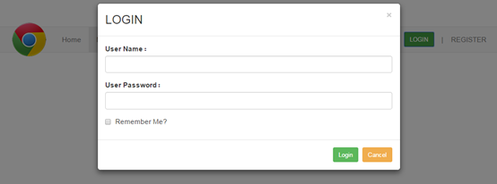

图-1

**3 练习轮播广告的使用。**

制作轮播广告，页面完成效果如图－2所示：

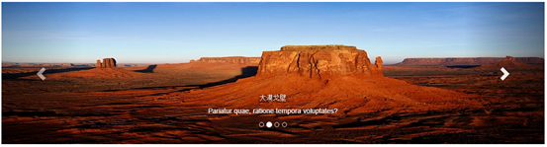

图-2

**参考答案**

创建HTML文件：2.html，编写页面的基本内容结构。代码如下所示：

1. **<!**DOCTYPE html**>**
2. **<**html lang**=**"zh-CN"**>**
3. **<**head**>**
4. **<**meta charset**=**"utf-8"**>**
5. **<**meta http**-**equiv**=**"X-UA-Compatible" content**=**"IE=edge,chrome=1"**>**
6. **<**meta name**=**"viewport" content**=**"width=device-width, initial-scale=1"**>**
7. **<**title**></**title**>**
8. **<**link href**=**"css/bootstrap.css" rel**=**"stylesheet"**>**
9. **<!--[if** lt IE **9]>**
10. **<**script src**=**"js/html5shiv/3.7.2/html5shiv.min.js"**></**script**>**
11. **<**script src**=**"js/respond.js/1.4.2/respond.min.js"**></**script**>**
12. **<![**endif**]-->**
13. **</**head**>**
14. **<**body**>**
15. **<**div id**=**"myAd" **class=**"carousel slide" data**-**ride**=**"carousel" data**-**interval**=**"3000"**>**
16. **<**div **class=**"carousel-inner"**>**
17. **<**div **class=**"item active"**>**
18. **<**img src**=**"img/1.jpg" alt**=**""**/>**
19. **<**div **class=**"carousel-caption"**>**
20. **<**h4**>**红花似火**</**h4**>**
21. **<**span**>**这是一幅唯美的华尔的图片**</**span**>**
22. **</**div**>**
23. **</**div**>**
24. **<**div **class=**"item"**>**
25. **<**img src**=**"img/2.jpg" alt**=**""**/>**
26. **<**div **class=**"carousel-caption"**>**
27. **<**h4**>**大漠戈壁**</**h4**>**
28. **<**span**>**这是一幅唯美的华尔的图片**</**span**>**
29. **</**div**>**
30. **</**div**>**
31. **<**div **class=**"item"**>**
32. **<**img src**=**"img/3.jpg" alt**=**""**/>**
33. **<**div **class=**"carousel-caption"**>**
34. **<**h4**>**花团锦簇**</**h4**>**
35. **<**span**>**这是一幅唯美的华尔的图片**</**span**>**
36. **</**div**>**
37. **</**div**>**
38. **<**div **class=**"item"**>**
39. **<**img src**=**"img/4.jpg" alt**=**""**/>**
40. **<**div **class=**"carousel-caption"**>**
41. **<**h4**>**时光荏苒**</**h4**>**
42. **<**span**>**这是一幅唯美的华尔的图片**</**span**>**
43. **</**div**>**
44. **</**div**>**
45. **</**div**>**
46. **<**a **class=**"carousel-control left" data**-**slide**=**"prev" href**=**"#myAd"**>**
47. **<**span **class=**"glyphicon glyphicon-chevron-left"**></**span**>**
48. **</**a**>**
49. **<**a **class=**"carousel-control right" data**-**slide**=**"next" href**=**"#myAd"**>**
50. **<**span **class=**"glyphicon glyphicon-chevron-right"**></**span**>**
51. **</**a**>**
52. **<**ul **class=**"carousel-indicators"**>**
53. **<**li data**-**slide**-**to**=**"0" data**-**target**=**"#myAd" **class=**"active"**></**li**>**
54. **<**li data**-**slide**-**to**=**"1" data**-**target**=**"#myAd"**></**li**>**
55. **<**li data**-**slide**-**to**=**"2" data**-**target**=**"#myAd"**></**li**>**
56. **<**li data**-**slide**-**to**=**"3" data**-**target**=**"#myAd"**></**li**>**
57. **</**ul**>**
58. **</**div**>**
59. **<**script src**=**"js/jquery-1.11.3.js"**></**script**>**
60. **<**script src**=**"js/bootstrap.js"**></**script**>**
61. **</**body**>**
62. **</**html**>**